**车牌识别系统**

**摘要**

本文采用两种不同方式实现车牌识别系统，第一种方法是传统的模板匹配，第二种采用深度学习。

对于第一种传统车牌识别方法，本文使用 Keil for ARM 作为该系统软件部分设计的集成开发环境，使用ARM Cortex-M3内核的STM32F103ZET作为实验平台。**首先**，对识别的对象车牌进行特征分析，包括几何特征、字符特征、灰度变化特征、投影特征等，掌握车牌特征，可以利用车牌图像生成器，按照要求生成任意的车牌，作为识别阶段的数据来源之一。**然后**，分模块设计系统，硬件模块主要组成部分包括:电源模块、STM32F103ZET最小系统、ST-LINK调试器（使用SWD接口）、摄像头OV7725、4.3英寸TFT；软件模块中采用二值化进行图像预处理，颜色特征的方法定位车牌，投影法分割字符，归一化分割得到的字符，然后采用模板匹配识别车牌。**最终**，先对车牌图像生成器生成的不带环境背景的车牌进行识别，然后再采集带有环境背景的车牌进行再次识别，同样发现，车牌识别的效果较好，但是那些特征相似的字符的识别结果较差，如E和F，同样有些汉字的识别率较低，如“沪”。

传统的车牌识别方法存在识别率低，单张用时长，鲁棒性差等特点。为解决此问题，本文接着采用深度学习的方法进行端到端的车牌识别，本文选用Inter公司的LprNet网络进行复现，LPRNet的主要优点有三个，第一不需要字符预先分割、第二部署于嵌入式设备、第三鲁棒性好。

**首先**采用LocNet网络对车牌进行空间变换预处理，校正车牌倾斜，提高后续车牌识别的准确率。**其次**通过主干网络，对输入的RGB图像进行特征提取，下采样等处理，最终输出一个代表对应字符可能性的序列；**然后**由于解码器的输出与目标字符序列的长度是不一致的，因此采用了CTC损失函数。模型训练采用CCPD数据集，选取其中11696车牌图像,然后以9:1的比例将数据集划分为训练子集和验证子集。在NVIDIA GeForce GTX 1080显卡运算每个车牌3ms，在英特尔酷睿i7-6700K上每个车牌1.3ms。车牌识别结果和方法对比如表4所示，LprNet方法实时识别准确率达到95%。相比于传统的车牌识别方法，准确率大大提高，单张车牌识别所用时间大大减少；与YOLOV3等方法相比，LprNet算法的效率更高。**最终**采用图形程式框架PyQt5进行识别结果可视化，通过Qt Designer来完成，实现了视图和逻辑的分离。

**关键词：**车牌识别；模板匹配；深度学习；STM32F103ZET；LprNet网络；PYQT5

**一、引言**

随着工业化进程的深入和人民生活水平的提高，人们对汽车等交通工具的需求日益增加。汽车已经成为人们日常出行的主要交通工具，随着车辆数量的增加，车辆的流动也不断增大，城市面临着交通拥挤及交通环境日趋恶化等交通问题[1] 为了实现城市的可持续发展，城市交通管理现代化和高速公路智能化程度的提高势在必行，迫切地需要高科技技术来提高交通管理的力度和水平，因此智慧城市[2]的发展成为当今城市发展的潮流。

智慧城市利用先进的信息技术实现智慧化地管理城市，为人们创造和谐美好而便捷的生活。而车牌识别系统是智能城市的组成部分之一，采用数字图像处理、模式识别和计算机视觉技术，在不影响车辆行驶的条件下，准确而迅速地获得车辆的数字化信息，最终实现车辆的智能化管理。

车牌识别系统是一个由监控设备或摄像头采集汽车图像，经模式识别后判别出车牌上的字符为目的的计算机视觉系统。完整过程为：首先从采集到的车辆图像中自动定位到车牌图像，再由定位到的车牌图像完成车牌上各个字符的分割，最后运用模式识别技术准确地识别出车牌中的汉字、字母和数字字符，实现车辆的智能化监控和管理。因而车牌的识别过程[3-4]为：先将采集到的原始图像经预处理去除干扰后，再从整车图像中定位出车牌的图像，然后把定位出的车牌图像分割出单个字符，最后将分割出的各字符识别出来再合成一个完整的车牌号，其流程图如图 1 所示。

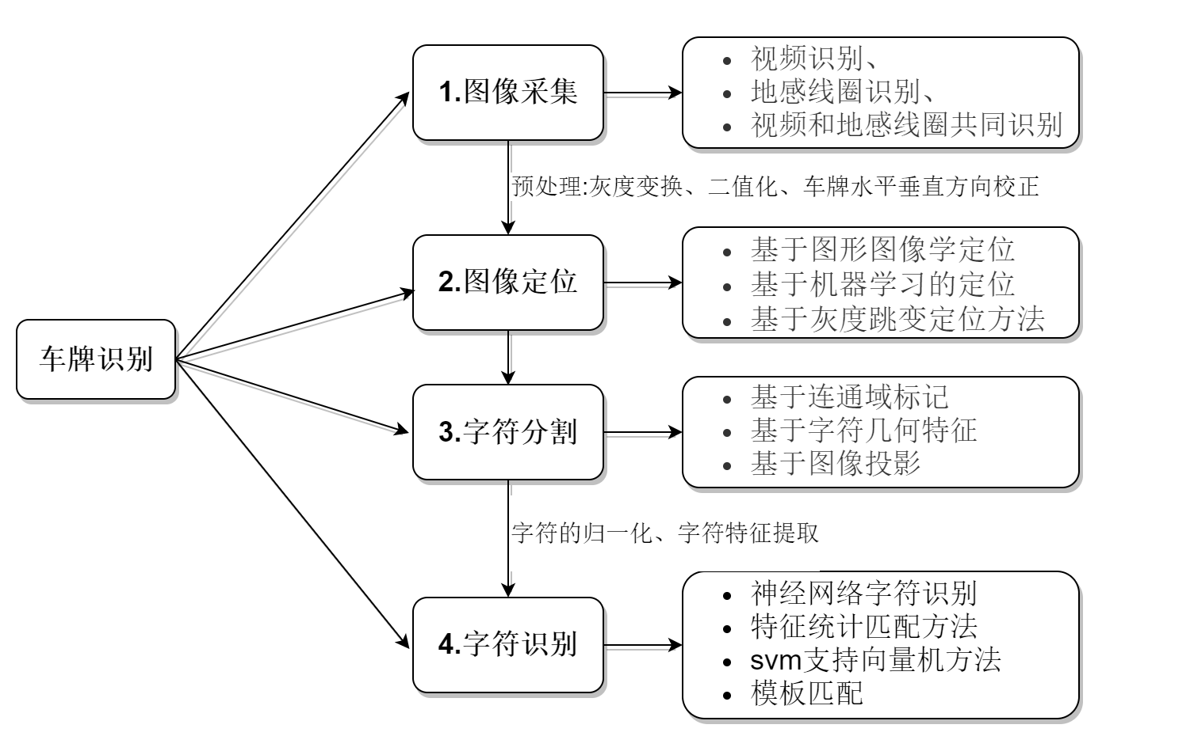

**图1.车牌识别系统实现方法**

**1.1车牌图像预处理**

车牌图像一般通过摄像机来采集，由于受外界环境和拍摄角度等影响，获取的图像会有光照、倾斜、阴影等多种干扰因素，这给车牌识别造成干扰，因而需要进行预处理，包括对图像灰度化、灰度拉伸，增强对比度、图像二值化、图像倾斜及滤波平滑处理以去除更多的干扰信息[4] 。

**1.2车牌定位**

车牌定位是从车辆复杂的完整图像中将车牌区域分辨出来，完成车牌区域的定位，这是车牌识别系统的第一步工作。在车牌定位中常见的定位算法有基于特征的算法如颜色特征和边缘特征，有基于数学形态学的算法，还有基于机器学习的算法如支持向量机、小波变换、遗传算法、聚类分析、神经网络及基于混合特征的车牌定位算法等。

1.2.1 基于颜色特征的方法（灰度跳变）

此方法一般是根据车牌中字符和车牌底色的颜色中寻找车牌的周边区域，由于采集的车牌图像一般是 RGB 图像，三个颜色分量均在 0~255 之间，且三色间的相关性较强，在此空间进行颜色定位比较麻烦，因此常将 RGB 空间通过模型变换成 HSV 空间中[5-7] 。H表示颜色的色调分量 (hue)，S 为颜色的饱和度 (saturation)V 表示颜色的明亮度 (value) 再根据车牌底色与 H、S、V 之间的关系，提取车辆的底色图像，过滤掉其他颜色的背景图像，从而可在车牌图像中大幅度缩小车牌的搜索区域。这种定位方法当车身或周侧环境颜色和车牌颜色相差较大时，检测定位准确度很高；但两者颜色相近或车牌颜色褪色时要实现准确定位比较难，同时这种基于颜色的定位方法还会受到光照影响，造成定位效果不佳[8] 。

1.2.2 基于数学形态学的车牌定位

数学形态学 (Mathematical Morphology) 是用具有一定形状特征的矩阵元素去和车辆图像做膨胀、腐蚀及其组合运算[9-10] ，从而去除图像中的相应区域，它可在保持原有图像形状的基础上，提取出图像的目标区域，达到简化图像数据的作用。在车牌定位处理中首先将车辆的彩色图像转换成二值化图像，然后对二值化图像进行膨胀腐蚀等操作，实现区域图像的鲜明对比。通过形态学操作后能排除大部分复杂背景图像区域，有效提高了车牌定位速度。

1.2.3 基于边缘特征的方法

边缘检测是图像处理和计算机视觉中获取图像特征的一种有效手段，利用图像中像素点的对比度来判别图像中的边界区域。一般用于图像某一局部区域内像素灰度有显著变化之处。我国现有车牌有蓝底白字、黄底黑字组合以及白底黑字组合等，这些汽车车牌区域中字符颜色和车牌底色均有比较大的差异，而我国汽车车牌首字符一般为汉字，其后为字母和数字的组合，字符边缘呈现规则的纹理特征，因而采用边缘检测方法来突出图像中的车牌区域实现车牌的定位。常用的边缘检测算子[11]有 Roberts、Prewitte、Sobel、Canny 等。

Roberts 算子是一个 2x2 局部差分算子，在垂直边缘方向的检测效果较好，但检测过程中会丢失一部分边缘，且未对图像进行平滑处理，对噪声敏感。Prewitte 算子是一阶微分算子，由算子与车辆图像进行卷积运算后，得到图像相邻像素点的灰度差极值，去掉图像的部分伪边缘，对图像边缘的噪声起到平滑滤波作用。Sobel算子[12]

是一个两组 3x3 矩阵，将两组矩阵与图像作卷积操作，计算出车辆图像纵横两个方向亮度的差分值，同时在像素位置做了加权运算，可起到平滑图像边界的作用，因此效果更好应用广泛。Canny 算法有水平、垂直和对角线四个方向的梯度算子，是一种多级检测算法，主要作用是去除噪声。图像边缘信息和噪声大多是高频信号，噪声容易被识别为伪边缘，因此在检测算法应该精确地找到图像中的尽可能多的边缘，尽可能的减少漏检和误检。

在采集车辆图像时受光照条件的影响，车牌图像边缘信息存在干扰信息较多时，传统的边缘检测算法不易实现车牌准确定位，同时边缘检测算法还受车牌污损、背景复杂等因素干扰，车牌很难被定位[13] 。

1.2.4 基于遗传算法的车牌定位算法

遗传算法的理论基础是自然选择和遗传交叉变异理论[14] ，它是一个全局寻优的过程，通过选取相应选择算子和交叉算子和变异规则进行遗传和变异操作。在车牌定位时以统计车牌颜色像素点时要寻找的阈值为寻优目标，并设置迭代次数和终止条件来寻找车牌区域。利用遗传算法定位车牌的优点是：即使图像质量较差由于其全局寻优的能力可对目标区域有很好的增强效果；缺点是：遗传算法随着迭代次数的增多，会使车牌定位的速度变慢，导致实时性变差及效率不高。

1.2.5 基于支持向量机的车牌定位算法

支持向量机 (Support Vector Machine，SVM) 是一种有监督的机器学习方法[15-16]尤其在高维模式识别及图像模板库样本数据较小时具有突出的优势，通过选取合适的核函数实现低维空间向高维空间的映射。在车牌定位中将 SVM 分类器的特征向量取为水平与垂直的直方图值，选择大量的训练样本进行训练，最后取部分样本进行测试实现车牌定位。

1.2.6 基于小波变换的车牌定位算法

小波变换[17] (wavelet transform，WT) 的车牌定位方法是：在车牌图像的定位处理中将输入的原始图像信息进行小波分解，通过选择合适的参数对车牌图像进行伸缩平移多尺度变换作局部化分析，提取对象的特征可得到图像的任意细节，再送入分类器中完成车牌的定位，小波变换法对有噪声的车牌图像能很好地实现定位，缺点是实时性比较差。

1.2.7 基于神经网络的车牌定位算法

人工神经网络 (Artificial Neural Networks，简写为 ANNs) [18-20]由输入层、隐层和输出层组成，前向网络由输入经隐含层传到输出，再由反向传播调整内部网络连牌图像特征的能力。在车牌图像定位时，先把大量不同的图像标注样本和对应的应识别结果输入到神经网络[21] ，网络通过前向网络和反向传播自动学习输入与输出的映射模型，完成训练学习过程，然后利用训练好的神经网络来识别采集到的车牌图像，从而定位到车牌区域。

1.2.8 基于聚类分析的车牌定位算法

该方法[22]主要是利用聚类分析并结合车牌的边缘信息来定位

车牌，此方法具有一定的适应性和抗干扰能力，但是对于某些特殊

的车牌定位效果不好，如定位双层车牌时易丢失信息。

**1.3 车牌字符分割**

字符分割是将上一步定位后的车牌图像分割为一个个单字符图像的过程，是在二化图像的基础上，根据字符的结构特点或像素点的特征来分离出单个字符。车牌上的字符有汉字、字母和数字，针对各字符主要的方法有投影法、连通域法和静态边界等方法。

1.3.1 投影法

投影法[23-24]是字符分割的常用方法，实现方式比较简单。具体过程为；利用车牌上字符本身的特点，把二值化后的车牌字符图像进行水平和垂直两个方向上的投影，水平投影是从上向下扫描并统计字符区域中的黑色像素点，根据投影后的统计值得到切割字符高度方向的起点和终点 ; 而垂直投影是从左到右扫描统计字符区域中的黑色像素点，由垂直投影得到的统计值得到宽度方向的起点和终点，定位出每个字符的上下和左右边界，将其分割最终得到车牌的字符，从而将车牌字符从车牌图像中分割出来。

1.3.2 连通域分割

每次扫描二值化图像的 N 个像素点，统计出黑色像素点的个数来确定字符部分的连通域，数字和字母一般形成单连通域，而汉字相对比较复杂且是首字符，可能会形成多个连通域，因此一般扫描时根据我国车牌的特点从右到左切割寻找连通域的最小外围矩形得到字母和数字，最后剩下的多连通区域即为汉字。

1.3.3 基于静态边界的方法

该方法[25]在车牌定位十分精确的情况下，将车牌图像缩放至某个合适的大小，结合车牌的长宽比以及字符间距等特点，判断出各字符在二值化图像中所占据的位置，从最终将每个字符从车牌图像中分割出来，得到同样大小的图片。

**1.4 字符识别**

字符识别是对分割出的每个字符图像分别送入分类器，采用模式识别方法后得到各个字符的类别，最终按从左到右的字符顺序组合在一起得到车辆牌照号码。字符识别中常见的方法有将字符与模板库相匹配的方法、统计字符特征的方法及机器学习方法，如支持向量机和神经网络的识别方法等。

1.4.1 基于模板匹配算法

基于模板匹配的方法[25-27]有基于特征提取的模板匹配法和基于灰度值匹配法。基于特征提取的模板匹配方法会涉及大量的几何形态学计算，计算过程较复杂不能满足车牌识别实时性的要求，故一般不使用此方法。基于灰度值的模板匹配法不需要提取特征，但首先要有标准化的模板库，识别时将待检测的字符做尺寸变换，缩放与模板库中字符的大小相一致，然后将该字符与模板库中相应字库的所有样本作相似比对，相似度可取距离函数、余弦相似度或统计方法等，最终的识别结果取相似值最大的那个样本字符。这种方法简单易行，可并行处理多个字符，但此算法只局限于与模板库同样大小、同种字体的字符，否则要做前期处理或识别精度不高，对于倾斜、笔划变粗变细或字符模糊均会导致识别下降，另外归一化字符会造成字符失真现象，在模板库数据大时，识别准确度会有所提高，但匹配和识别速度会变慢。

1.4.2 基于特征统计的字符识别

基于特征统计的识别方法[25]先要根据每个字符的特征建立特征向量，再由不同的结构和统计特征定义分类器。统计特征包括外部轮廓、内部结构和笔画变化特征等，由于汉字字母众多，需要对定义的大量特征进行降维处理，再输入到分类器中。识别时先从字符图像中提取字符的特征，经处理分析后得到进行分类标签。这种识别方法受车牌分割准确性及噪声影响；对汉字而言，由于其特性信息较多，计算量较大。

1.4.3 基于支持向量机的字符识别

我国的车牌字符有汉字、数字和字母，依次对这些训练数据进行分类和标记后，将数据放入SVM模型中进行训练得到训练模型，然后将待识别的字符送入训练模型中进行识别出结果。基于支持向量机的字符识别方法[28]具有很强的学习能力，即使在统计样本量较少的情况下，也可以获得很好的效果，但对字符平移和旋转敏感。

1.4.4 基于神经网络的字符识别

基于人工神经网络的算法[29]分为两种：有特征提取和无特征提取的人工神经网络，顾名思义有特征提取的神经网络首先要选择并提取字符特征，然后用所得到的特征来训练神经网络[30] ，此算法中字符特征的选取对识别结果的准确度至关重要，另外特征的提取会使识别过程变慢 ; 无特征提取则是把待识别字符直接输入网络，由网络自动提取特征得到识别结果。基于神经网络的字符识别算法自学能力很强，但网络结构较复杂，网络模型不宜理解，训练时间长。

**二、基于STM32F103ZET的车牌识别**

基于STM32F103ZET的车牌识别系统是一个嵌入式系统，在结构上，嵌入式系统是软件和硬件的结合体。嵌入式系统的程序一旦烧写到终端，一般不会进行改变。具有功耗低、目的性强执行效率高等很多的优点。

本文采用基于ARM Cortex-M3内核的STM32F103ZET作为本文研究设计平台。

**2.1研究对象分析**

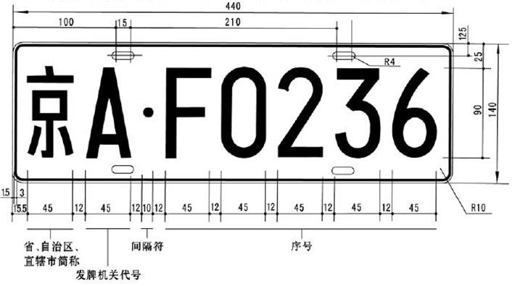

**图2.车牌对象特征**

要进行车辆牌照的提取和分割，必须了解车辆牌照的特征。目前的车牌定位算法都或多或少利用了车牌自身的特征。车牌自身具有许多固有的特征，我国车牌的特征主要包括以下几个方面：

（1）字符特征。车辆牌照是由一个省份汉字（军警牌除外）后跟字母或阿拉伯数字组成的7个字序列。每个字符宽度为45mm，高度为 90mm，间隔符宽 10mm，每个单元间隔12mm。除第1个汉字外，字母和数字的笔画在竖直方向都是连通的。

（2）几何特征。车牌的边缘是线段围成的有规则的矩形，大小变化有一定的范围，整个车牌的宽高比近似为 3：1。

（3）灰度变化特征。 车牌的底色、边缘颜色及车牌外的颜色各不相同，表现在图像中就是灰度级各不相同，这样在车牌边缘形成了灰度突变边界。 实际上，车牌的边缘在灰度上的表现是一种 屋顶状的边缘。 在车牌内，由于字符本身与牌照底色的内部灰度是均匀的，所以穿过车牌的水平直线呈现连续的波峰、波谷、波峰的分布。

（4）车牌区域水平或垂直投影特征。车牌区域水平或垂直投影呈现连续的波峰、波谷、波峰的分布。

**2.2系统模块设计**

2.2.1硬件模块

（1）开发环境Keil5与实验平台STM32F103ZET如图3.1和图3.2所示

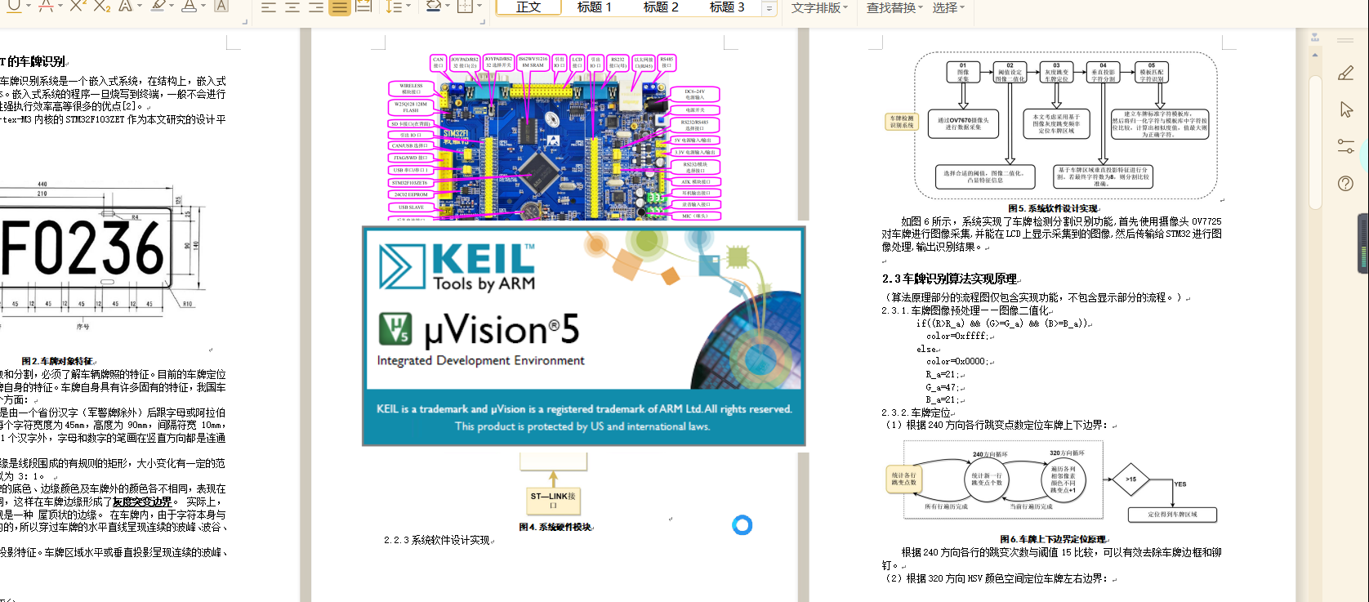

**图3.1.开发环境Keil5**

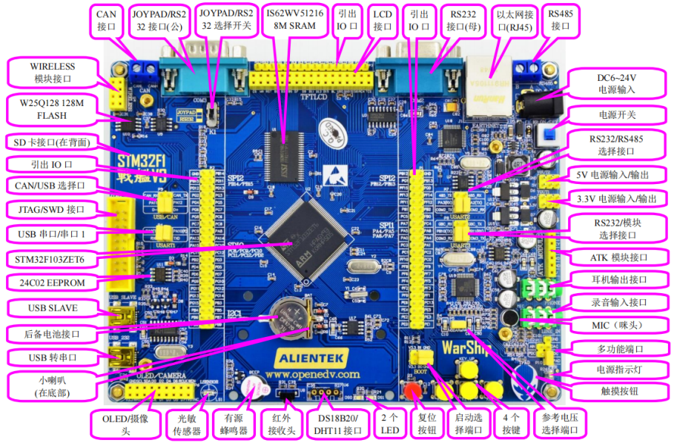

**图3.2.实验平台STM32F103ZET**

按照本系统功能及指标的要求,本系统的主要组成部分包括:电源模块、STM32F103ZET最小系统、ST-LINK调试器（使用SWD接口）、摄像头OV7725、4.3英寸TFT。该系统的系统框图如图4所示。

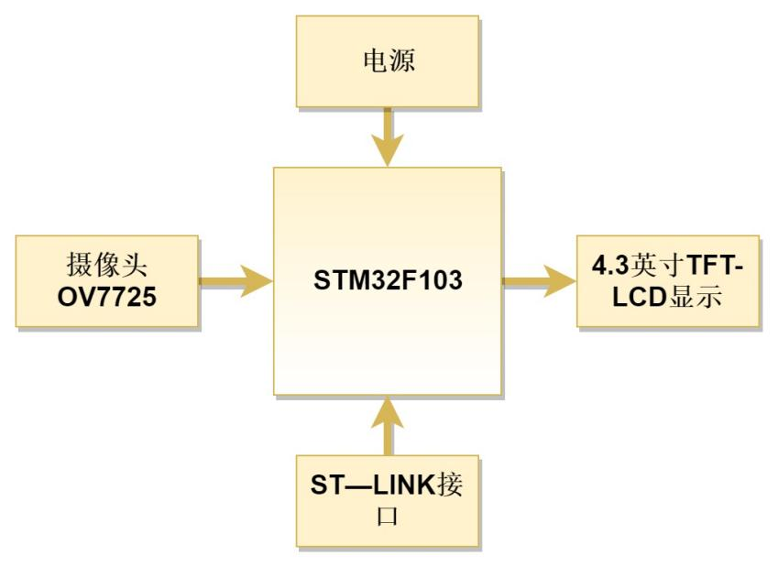

**图4.系统硬件模块**

2.2.2软件模块

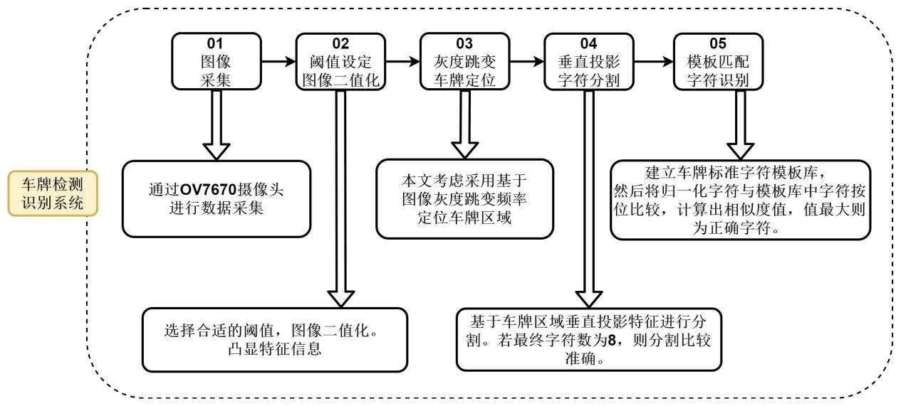

**图5.系统软件设计实现**

如图6所示，系统实现了车牌检测分割识别功能,首先使用摄像头OV7725对车牌进行图像采集,并能在LCD上显示采集到的图像,然后传输给STM32进行图像处理,输出识别结果。

**2.3车牌识别算法实现原理**

（算法原理部分的流程图仅包含实现功能，不包含显示部分的流程。）

2.3.1.车牌图像预处理——图像二值化

if((R>R_a) && (G>=G_a) && (B>=B_a))

color=0xffff;

else

color=0x0000;

R_a=21;

G_a=47;

B_a=21;

2.3.2.车牌定位

（1）根据240方向各行跳变点数定位车牌上下边界：

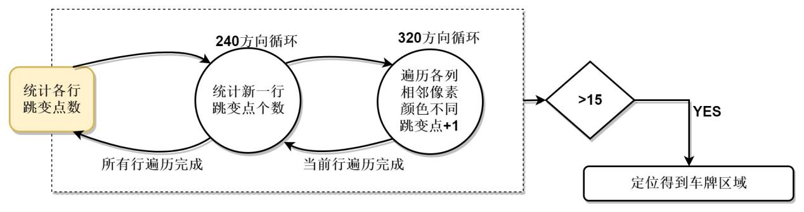

**图6.车牌上下边界定位原理**

根据240方向各行的跳变次数与阈值15比较，可以有效去除车牌边框和铆钉。

（2）根据320方向HSV颜色空间定位车牌左右边界：

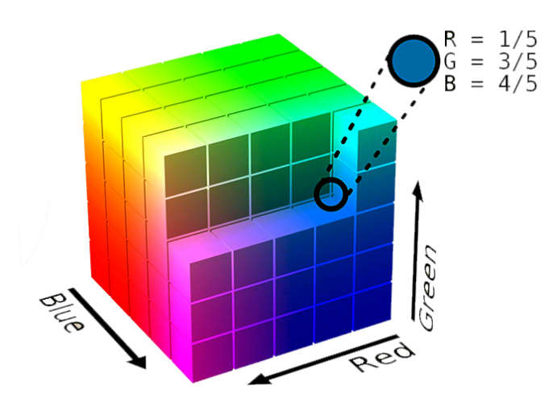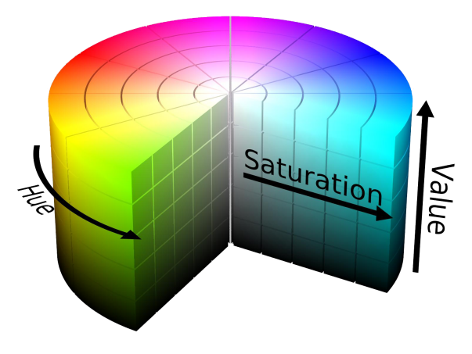

**图7.RGB颜色空间 图8.HSV颜色空间**

采用HSV颜色模式识别蓝色区域更符合人眼的颜色识别。HSV即色相、饱和度、明度。HSV中显示出来大多是比较鲜艳的绿色或者荧光黄色。HSV是一种将RGB色彩模型中的点在圆柱坐标系中的表示法，这种表示法试图做到比RGB基于笛卡尔坐标系的几何结构更加直观。

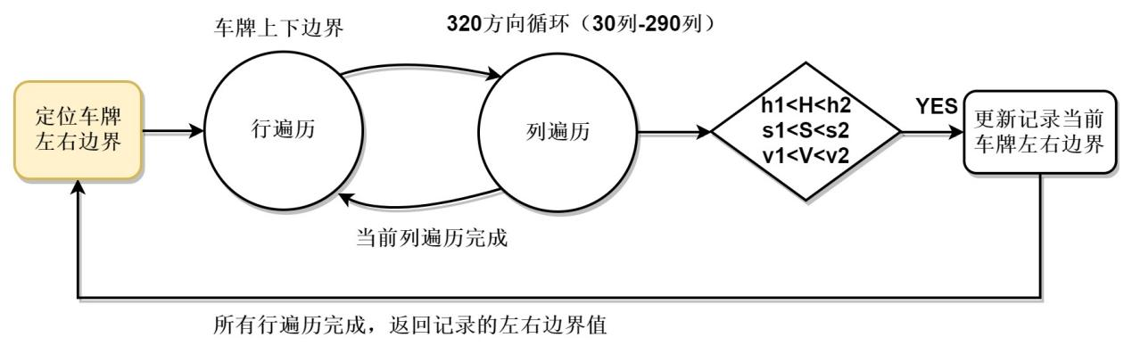

**图9.车牌左右边界定位原理图**

2.3.3.车牌字符分割

**根据320方向各列跳变点数实现车牌字符分割，**320方向各列的跳变点的统计同理于240方向，此处不再赘述。

本文采用**垂直投影法**的字符划分方法来划分车牌字符区域，依据车牌特点可知，每个字符之间都存在一定的纯黑区域。二值化后，字符区域为白色，车牌中的非字符区域为黑色。垂直投影后得到直方图为:

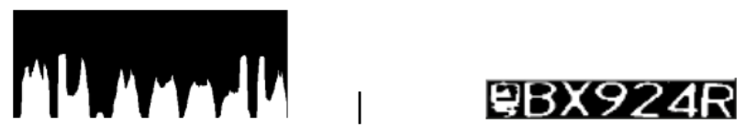

**图10.车牌及其垂直投影图**

若最终分割的字符数为8，则分割正确。

2.3.4车牌识别

（1）字符图像归一化

需要对划分出的单个字符进行归一化处理，使得从采集图像中定位出的车牌在字符分割操作完成后，所获取的单个字符图像大小都为25*50像素，基于我国车牌的标准尺寸，每个字符宽度为45mm，高度为 90mm，即宽高比例为1:2。



**图11.字符归一化长宽比为1:2**

假设：



容易证明：

当Mo=1时，Yu=0；即当图片的宽度只有指定宽度的一半时（宽度只能取一半或者以下），平均1个像素就会插入1个像素，插入像素的颜色值取前一个像素的颜色值；相对应的，当Mo=0时，Yu=1，平均每Mo_1=24/Yu个像素就会插入一个像素。

因此对于两种情况，需要分别编写代码实现进行横向（纵向）拉伸到25（50）像素，即进行横向和纵向的归一化。具体的归一化流程如下，以横向拉伸为例，纵轴方向的拉伸同理。

具体归一化实现原理如图12所示

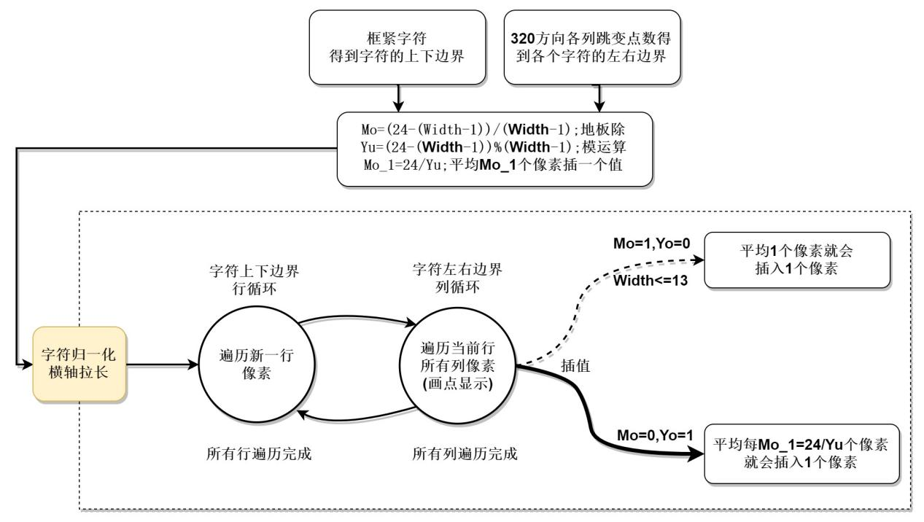

**图12.字符归一化流程**

（2）基于模板匹配的字符识别

字符归一化完成后，即可进行模式识别，模板匹配是最早出现的模式识别方法，也是模式识别中最容易的一种，数学模型很容易建立。它对每个类别建立一个或多个标准模板，分类决策时将待识别的样本与每个类别的模板进行比对，根据与模板的匹配程度将样本划分到最相似的类别中。严格来说，模板匹配不能算是模式识别的范畴，在建立模板的时候需要人工的干预，但由于它直接、简单，在类别特征稳定、明显，类间差距大的时候仍然可以使用，只是它的适应能力比较差。在计算机视觉中，图像的轮廓、灰度、纹理和边缘等都可以作为模板。在实际的应用中，人脸识别、条码识别、字符识别、零件检测、车牌识别、苹果识别和指纹识别等都可以使用模板匹配方法。

下面是模板匹配的实现原理：

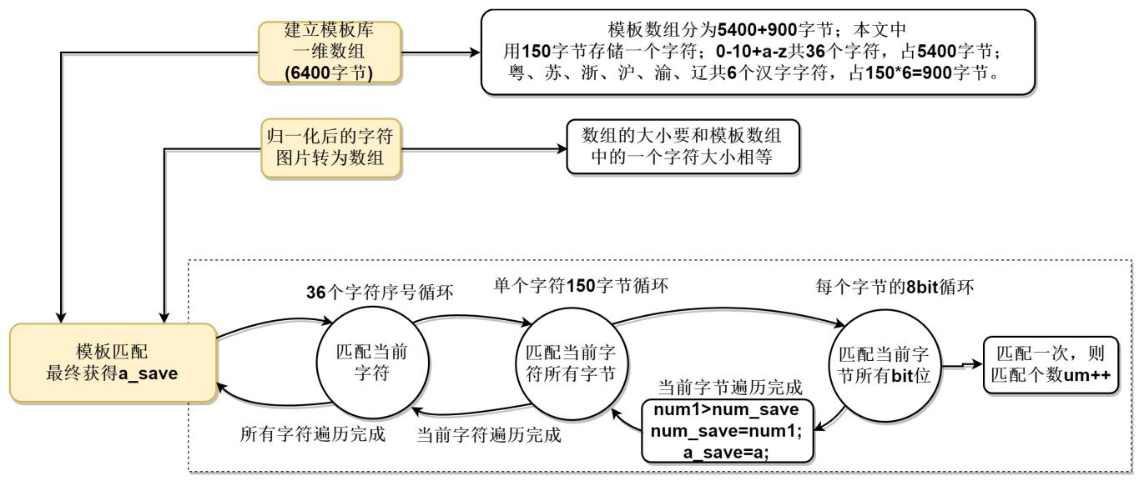

**图13.模板匹配原理图**

**2.4实验结果**

2.4.1车牌图像生成器

部分代码如下：

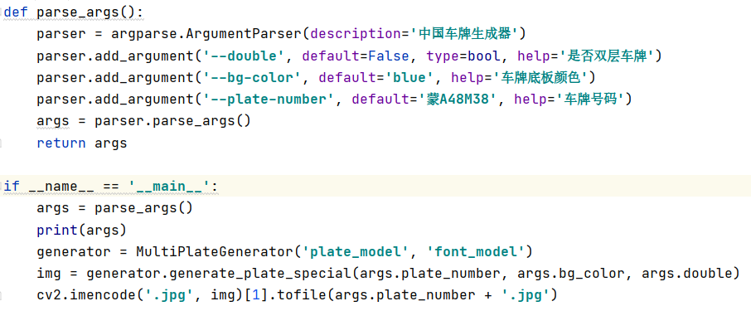

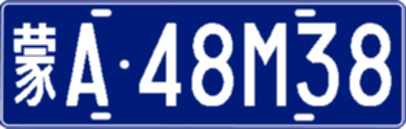

**图14.车牌生成器生成标准车牌**

2.4.2识别结果

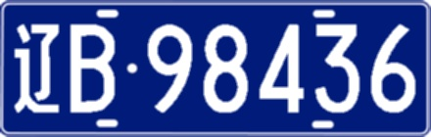 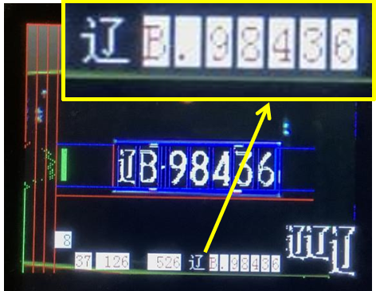

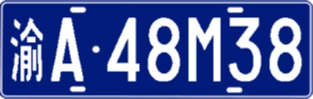 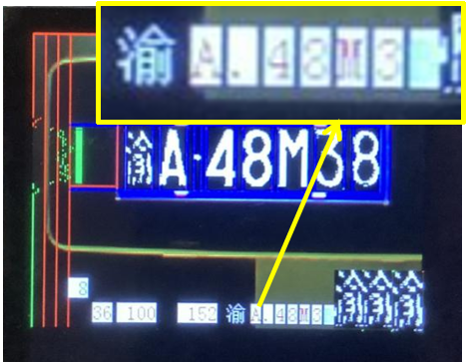

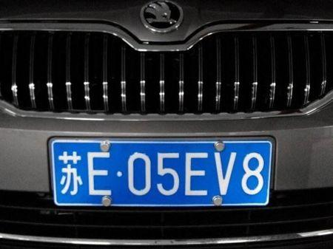 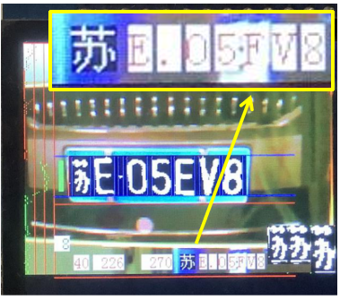

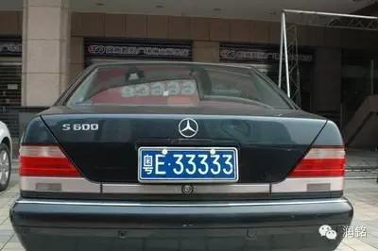 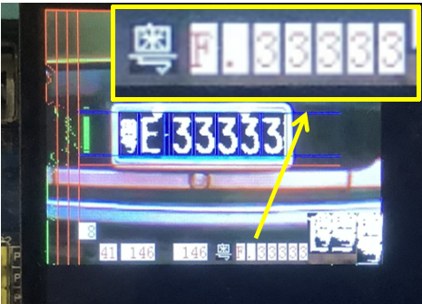

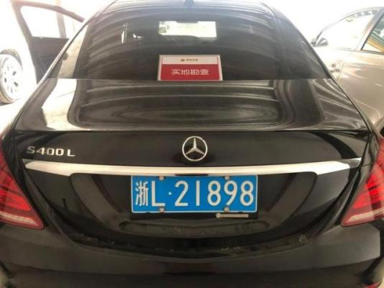 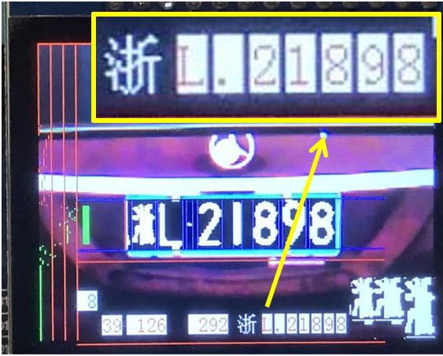

2.4.2结果分析

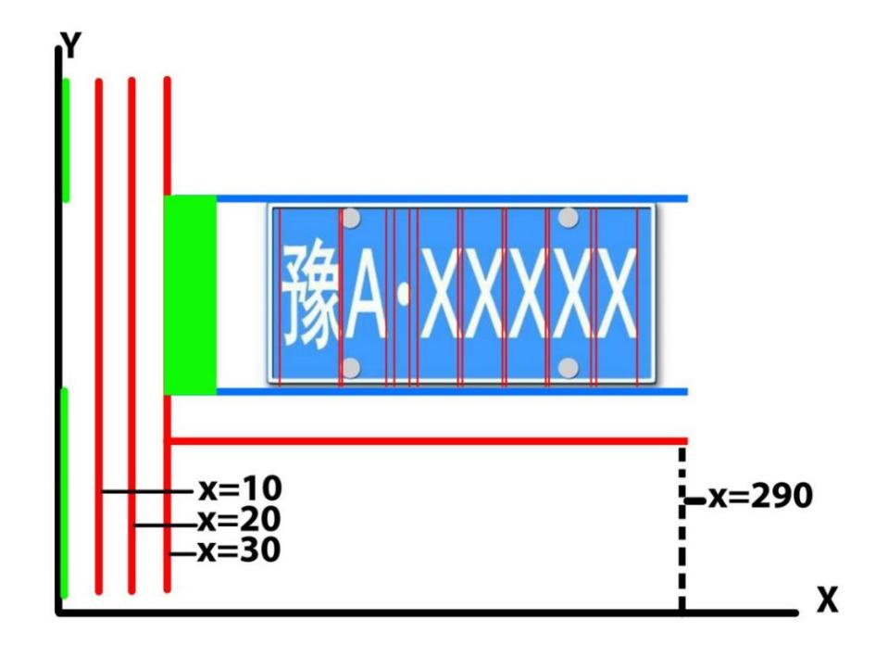

**图15.车牌识别显示理想效果图**

图15是实验结果图的标准化表示方法,图中x=10,x=20,x=30三条红线作为参考线；绿色部分代表当前行统计的灰度跳变点个数；与参考线垂直的红线规定在识别过程中车牌区域不能超过该线，而要限定于上下两条蓝线之间，这两条蓝线可以按照车牌特征进行自动锁定。

最终实验结果表明，当车牌区域位于两条蓝线之前，且下边界不超过红线时，识别结果较为准确，但对于字符F、E的识别准确率较低，原因之一是他们的字符特征交相似。

2.4.3.难点分析

**表1.基于STM32F103ZET车牌识别系统的难点及对应解决方案**

|  |  |
| --- | --- |
| **难点分析** | **解决方案** |
| 显示：LCD设定显示区域、显示数字、汉子、字母，画点划线、及LCD的8种扫描方向的确定 | 使用ST-LINK调试器（使用SWD接口）反复调试，对比实际显示效果和设定的显示效果，不断的进行修改。 |
| 显示：对ov7725摄像头的功能方法不明确 | 查阅《STM32F1开发指南-库函数版本》，ov7725摄像头，了解到只能输出格式为RGB565的图片。因此需要读写两个8bit像素进行移位操作拼接为1个16bit |
| 识别：车牌识别效果不理想，不知道错误的原因 | 识别过程显示过快，无法明确每个字符的识别过快。因此在调试的过程中使用延时函数，便有足够的时间仔细分析整个识别过程。发现LCD镜像显示车牌字符，可能导致识别效果不理想。 |
| **经验教训** | |
| 1)调试：通过flymcu开始编译执行hex文件时，忘记选择编译前重装文件选项，导致多次调试的结果没有任何变化；  2)进一步熟悉按位操作：  如：<<，有符号左移位，将运算数的二进制整体左移指定位数，低位用0补齐。>>，有符号右移位，将运算数的二进制整体右移指定位数，整数高位用0补齐，负数高位用1补齐（保持负数符号不变）；  又如:在模板匹配时，进行按位比较:**for(e=0;e<8;e++){s1=st1&(1<<e);  s2=st2&(1<<e);}**  3)注重基础运算模运算和地板除基础的运算完成图像归一化 | |

2.4.4工作不足

**表2.工作不足**

|  |  |
| --- | --- |
| **1** | 4.3英寸 TFT 分辨率为800*480, 而现在采用320*240的分辨率 |
| **2** | 按键蜂鸣器等外设没有添加任何功能 |
| **3** | 对于特征相似的字符识别率较低，如F和E |
| **4** | 基于模板匹配的车牌识别相比于端到端的识别算法，流程十分繁琐，过程也及其复杂 |

**三、基于LPRNET的车牌识别系统**

**3.1环境配置**

pytorch=1.4.0、python=3.6.13、pyqt5=5.15.4

**3.2 LprNet网络结构**

3.2.1空间变换预处理LocNet

使用Spatial Transformer Layer对检测到的倾斜车牌进行校正，校正前后的效果如表3所示。因此利用该模块，将会提高图像识别准确率。

**表3.LocNet网络结构**

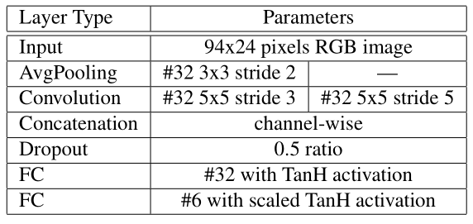

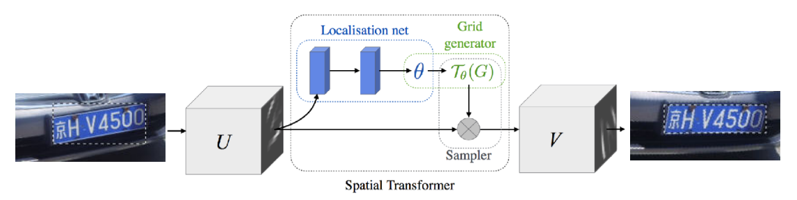

**图16.LocNet网络校正效果**

3.2.2骨干网络

骨干网络的结构在图17中进行了描述。如图17中所示，原始的RGB图片作为骨干网络输入，计算出大量特征的空间分布。宽卷积(1*13的卷积核)利用本地字符的上下文从而取代了基于LSTM的RNN网络。骨干子网络的输出是一个代表对应字符可能性的序列，它的长度刚到等于输入图像的宽度。由于解码器的输出与目标字符序列的长度是不一致的，因此采用了CTC损失函数,无需分割的端到端训练。

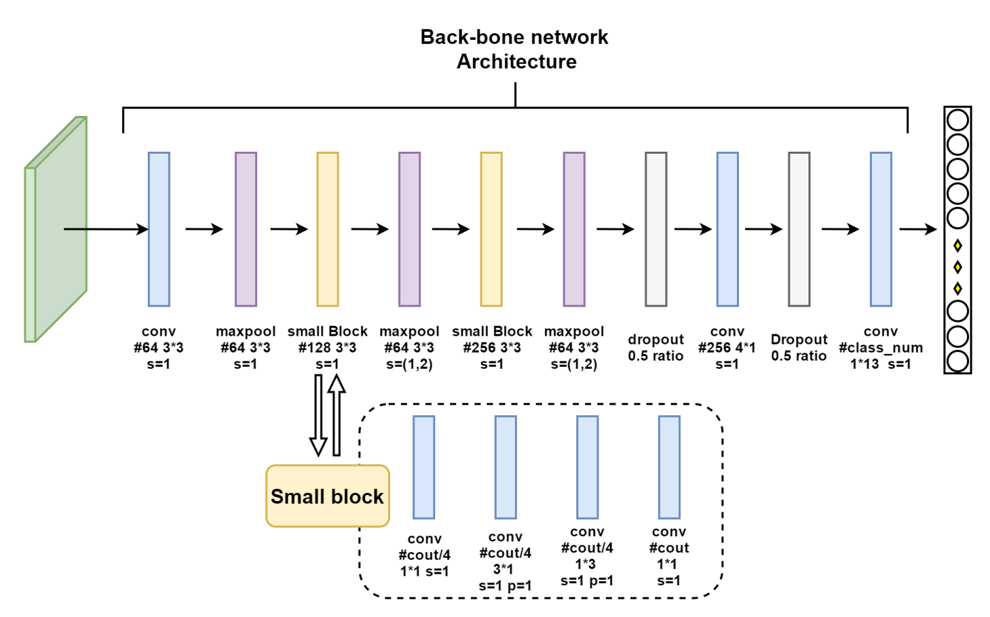

**图17.主干网络LPR-Net**

CTC 损失函数是一种广泛地用于处理输入和输出序列不对齐的方法。pytorch内置torch.nn.CTCLoss的方法。即在Pytorch 1.0.x版本内早就有内置ctc loss接口了，我们完全可以直接使用，使用大致步骤如下：

首先，获取CTCLoss()对象，其次，在迭代中调用CTCLoss()对象计算损失值，对应代码如下:ctc_loss = nn.CTCLoss(blank=len(CHARS)-1, reduction='mean')；loss = ctc_loss

(log_probs, targets, input_lengths, target_lengths)。

**3.3 CCPD数据集**

车牌数据集CCPD如图18所示，该数据集由中国科学技术大学开源，数据集庞大。数据集采集城市道路场景，数据集极不平衡。

该数据集在合肥市的停车场采集得来的,采集时间早上7:30到晚上10.00.涉及多种复杂环境共包含超多25万张图片,每种图片大小720x1160x3。一共包含9项。每项占比如下图

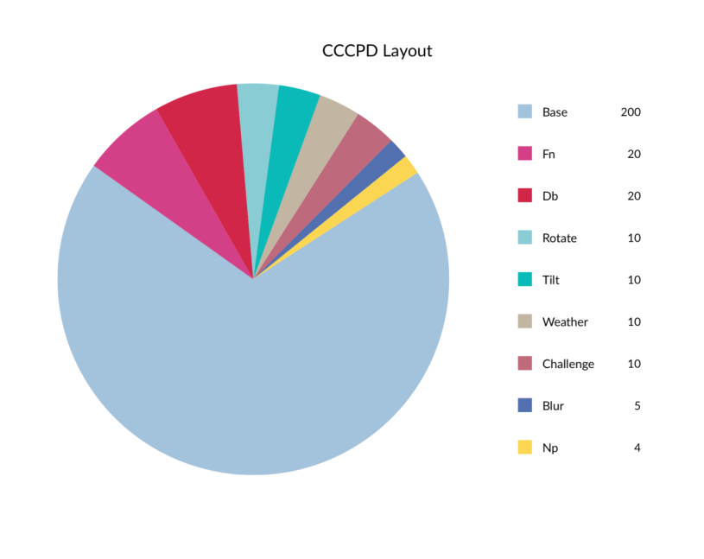

**图18.车牌数据集CCPD**

选取11696车牌图像,然后以9:1的比例将数据集划分为训练子集和验证子集。

**3.4识别结果**

3.4.1识别结果分析

LprNet方法只需要0.34gflops就可以完成一次前向传播，在NVIDIA GeForce GTX 1080显卡运算每个车牌3ms，在英特尔酷睿i7-6700K上每个车牌1.3ms。

如表4所示，LprNet方法实时识别准确率达到95%。相比于传统的车牌识别方法，准确率大大提高，单张车牌识别所用时间大大减少；与YOLOV3等反方相比，LprNet算法的效率更高。

**表4.不同方法实验结果对比**

|  |  |  |
| --- | --- | --- |
| **方法** | **识别率/%** | **单张用时/ms** |
| 模板匹配 | 80.35 | 49.15 |
| HOG+SVM | 90.12 | 52.64 |
| BP神经网络 | 83.24 | 50.12 |
| 多级细粒度特征融合车牌识别 | 94.56 | 53.83 |
| YOLOV3 | 99.32 | 17 |
| 边缘检测定位与连通域分割 | 83.2 | —— |
| License Plate Recognition via  Deep Neural Networks | 95.0 | 1.3 |

**表2.LprNet方法优点分析**

|  |  |
| --- | --- |
| **优点** | **分析** |
| LPRNet不需要字符预先分割 | 车牌识别的准确率高、算法实时性强、支持可变长字符车牌识别。对于字符差异比较大的各国不同车牌均能够端到端进行训练 |
| 部署于嵌入式设备 | LPRNet是第一个没使用RNN的实时轻量级算法，可以实现端到端的识别，能够在包括嵌入式设备在内的各式设备上运行。例如LPRNet可以部分移植到FPGA上，这可以为其他部分释放CPU资源 |
| 鲁棒性好 | LPRNet在实际交通监控视频中的应用表明，该算法在视角和摄像畸变、光照条件恶劣、视角变化等复杂的情况下仍表现出很好的识别效果。 |

3.4.2识别结果可视化——Python图像界面编程

PyQt5是基于Digia公司强大的图形程式框架Qt5的python接口，由一组python模块构成。PyQt5本身拥有超过620个类和6000函数及方法。在可以运行于多个平台，包括：Unix, Windows, and Mac OS。

在PyQt中编写UI界面可以直接通过代码来实现，也可以通过Qt Designer来完成，如图20所示。Qt Designer的设计符合MVC的架构，其实现了视图和逻辑的分离，从而实现了开发的便捷。Qt Designer中的操作方式十分灵活，其通过拖拽的方式放置控件可以随时查看控件效果。Qt Designer生成的.ui文件（实质上是XML格式的文件）也可以通过pyuic5工具转换成.py文件。 将.ui文件转换到.py文件很简单，在前面我们曾设置了pyuic5这个工具。

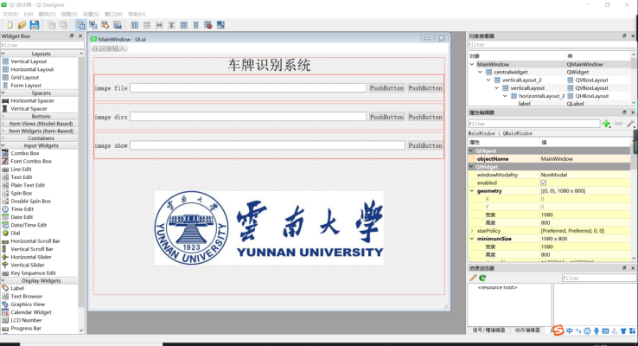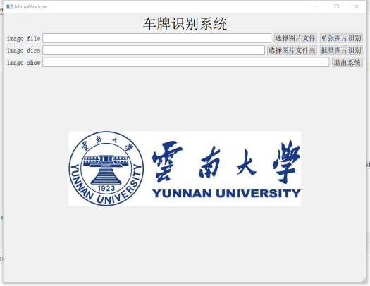

**图20.Qt Designer操作界面**

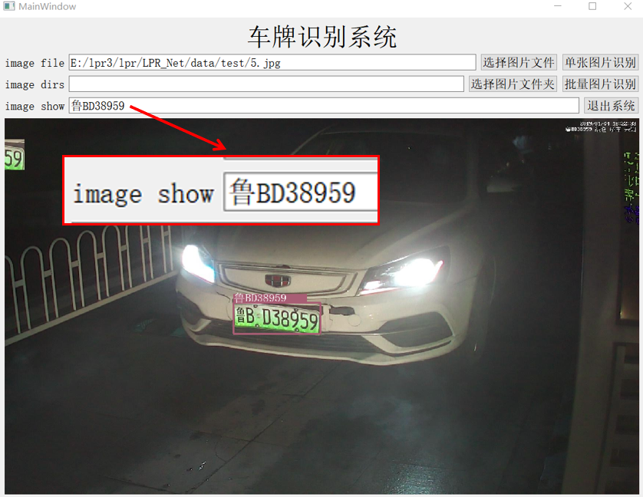

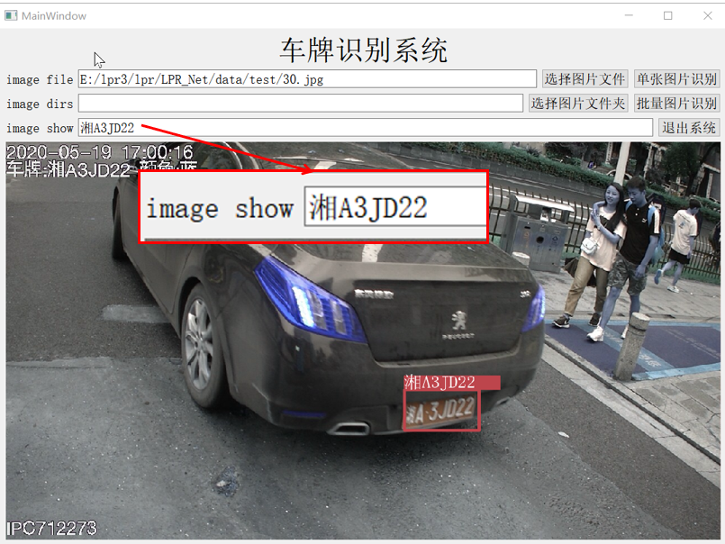

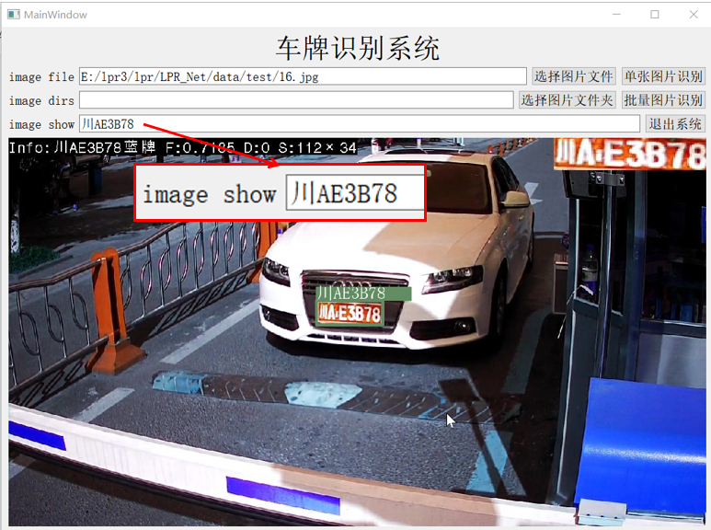

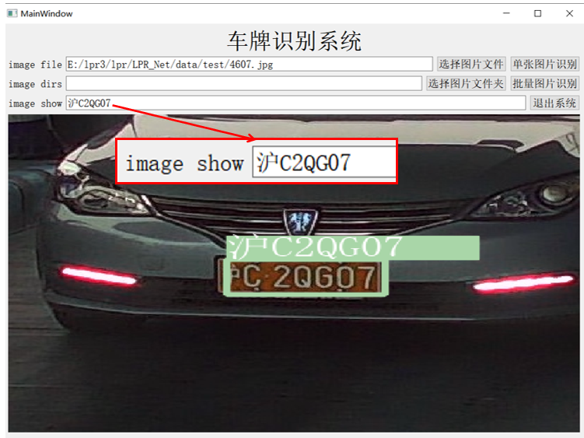

**图21.车牌识别测试结果**

**结束语：**

**这次的实验周期确实长了点，从选题阶段的犹豫不决，到文献综述阅读研究的乏味难耐，到与硬件设备的不断磨合，再到软件代码的不断调试，到实验结果不尽人意，再到程序代码的返工修改，最终，实验结果终于一步步改进，但是任然存在诸多不足之处，如基于STM32F103ZET的车牌识别方法中预处理较为简单、PPT制作、报告创新点不足、LprNet未部署到FPGA、深度神经网络学习难度大等。但是我必须感谢官老师给我们这次机会，并且在实验过程中督促每一个小组的进度、耐心解答每一个小组的疑问。一句话做结尾，那便是道固难且艰,亦不阻我志矣!**

**四、附录**

文献索引

[1] 朱克佳 , 郝庆华 , 李世勇等 . 车牌识别综述 [J]. 现代信息科技 ,2018,2(5):4-6.

[2] 邓运生 , 郑晨霞 , 尹安 . 车牌定位和字符分割方法对比研究及实现[J].兰州文理学院学报（自然科学版）,2019,33(6):78-84.

[3] 李祥鹏 , 闵卫东 , 韩清 , 刘瑞康 . 基于深度学习的车牌定位和识别方法 [J]. 计算机辅助设计与图形学学报 ,2019,31(06):979-987.

[4] 王恒 . 基于深度学习的车牌识别算法研究 [D]. 浙江：浙江工业大学 ,2017.

[5]张丽静,孙杰,殷晓宇.基于HSV颜色空间的车牌定位方法[J].微计算机信息 ,2008(7):247-248.

[6] 常巧红 , 高满屯 . 基于 HSV 色彩空间与数学形态学的车牌定位研究 [J]. 图学学报 ,2013,34(4):159-162.

[7] 谭司庭 , 胡志坤 . 基于 HSV 色空间的车牌定位综合方法 [J].计算机与应用化学 ,2011,28(7):903-906.

[8] 潘寒飞 . 基于颜色特征的车牌定位与分割技术研究 [D]. 重庆 :重庆大学 ,2012.

[9] 杨丽萍 . 基于数学形态学的车牌定位研究 [J]. 信息通信 ,2016,158(2):64-66.

[10] 卢雅琴 , 邬凌超 . 基于数学形态学的车牌定位方法 [J]. 计算机工程 ,2005,31(3):224-226.

[11] 贺桂娇 . 几种经典的图像边缘检测算子分析比较 [J]. 计算机光盘软件与应用 ,2014,17(9):182-183.

[12] 梁娟 . 一种基于 Sobel 图像边缘检测的改进算法 [J]. 软件导刊 ,2014,13(12):78-82.

[13] 罗帆 , 陈晟 , 王敏等 . 一种基于边缘特征的汽车牌照定位算法 [J]. 华中科技大学学报 ( 自然科学版 ),2004(S1):108-110.

[14] 樊东 , 陈津徽 , 张元良 . 基于遗传算法的车牌定位研究 [J].淮海工学院学报 ( 自然科学版 ),2019,28(4):1-4.

[15] 林乾毕 . 基于 SVM 与 ANN 神经网络的车牌识别系统 [J]. 软件 .2019,40(8):105-107.

[16] 施隆照 , 强书连 . 基于组合支持向量机的车牌字符识别 [J].计算机工程与设计 ,2017,38(06):1619-1623.

[17] 郭招球 , 赵跃龙 , 高敬欣 . 基于小波和神经网络的车牌字符识别新方法 [J]. 计算机测量与控制 ,2006,14(9):1257-1259.

[18] 王晶 . 基于神经网络的车牌识别技术研究 [D]. 杭州电子科技大学 ,2017.

[19] 柴伟佳 , 王连明 . 一种基于混合神经网络的车牌字符识别方法 [J]. 东北师大学报（自然科学版）,2018(1):63-67.

[20] 杨凡 , 赵建民 , 朱信忠 . 一种基于 BP 神经网络的车牌字符分类识别方法 [J]. 计算机科学 .2005,32(8):192-195.

[21] 刘保 . 基于神经网络深度学习的车牌识别算法 [J]. 中国交通信息化 .2019,234(8):122-126.

[22]冯慧娜.车牌识别系统中车牌定位与字符分割技术的研究[D].中北大学 ,2011.

[23] 冉令峰 . 基于垂直投影的车牌字符分割方法 [J]. 通信技术 ,2012,45(4):89-92.

[24] 迟晓君 , 孟庆春 . 基于投影特征值的车牌字符分割算法 [J].计算机应用研究 ,2006,46(7):262-263.

[25] 邓嘉诚，黄贺声，杨林，魏亚东 . 车辆牌照识别技术现状 [J].现代信息科技 ,2018,3(16):78-83

[26] 顾晨勤 , 葛万成 . 基于模板匹配算法的字符识别研究 [J]. 通信技术 ,2009,42(3):220-222

[27] 李兴阳，王文青 . 基于模板匹配的车牌字符识别算法研究 [J].陕西师范大学学报（自然科学版）,2008,36(6):176-178.

[28] 何兆成 , 佘锡伟，余文进，杨文臣 . 字符多特征提取方法及其在车牌识别中的应用 [J]. 计算机工程与应用 ,2011,47(23):228-231.

[29] 潘翔 王恒 . 基于深度学习的车牌相似字符识别 [J]. 计算机科学 ,2017,44(6A):229-232.

[30] 韩立明，王波涛 . 车牌识别中关键技术的研究与实现 [J]. 计算机工程与设计 ,2010,31(17):3919-3923.